实验六 LINUX环境下UDP通信程序设计

UDP全称为：User Datagram Protocol，它是无连接、不可靠的网络协议。在OSI模型中，在第四层——传输层，处于IP协议的上一层。UDP有不提供数据包分组、组装和不能对数据包进行排序的缺点，也就是说，当报文发送之后，是无法得知其是否安全完整到达的。

【学时安排】
必做部分（第1-2关）2学时
拓展部分（第3关）2学时

第1关 UDP套接字创建与端口绑定

【实验目的】
- 熟悉基于socket的网络编程接口
- 掌握流式套接字的创建方法
- 掌握为套接字绑定IP地址、端口的方法
【实验环境】
- 头歌基于Linux的虚拟机桌面系统
- 网络报文分析工具：wireshark
- 编码工具：Vscode（推荐）或 Vim
- C编译器：gcc
- 查询Linux C函数用法：man 2 函数名
【本地主机、平台虚拟机之间数据传递】
- 文本的复制与粘贴
操作入口：点击虚拟机桌面右上角“工具栏”，选择“复制粘贴”菜单项。
特点：可双向复制与粘贴。
- 文件传输
可以通过邮件系统收发文件。
如：在一方浏览器内输入https://mail.qq.com，登录后发送某文件，在另一方浏览器内输入https://mail.qq.com，登录后再接收某文件。
- 截图
可以使用本地机的截图工具，对虚拟机桌面应用进行截图。
如Windows系统内置截图工具：SnippingTool.exe
【基础知识】
1、UDP协议的主要特点
（1）无连接通信
（2）不保证可靠性
（3）实时性高于TCP
（4）报文不分段，可以是大报文（有上限），面向报文通信
2、UDP应用场景
由于UDP以简单、传输快的优势，在很多应用场景下取代了TCP。例如：在视频会议、语音通话场景下，UDP协议就比TCP协议更适合。因为，视频和语音丢部分内容不会影响到结果，而这些对实时性要求很高，所以采用UDP协议更适合。
3、Socket（套接字）编程接口
Unix/Linux、Windows等操作系统，为程序员提供了一种基于socket（套接字）的间接访问系统TCP/IP协议栈进行通信的编程接口，目前大多数通信应用程序的编程都直接或间接地使用了该接口。在Windows系统环境这个接口称之为Winsock API接口。
该接口的外在形式是定义一组跟通信有关的函数、以及相关的结构体类型和常量，对应于C语言，原型声明放在特定的头文件内；有相应的代码库文件，供连接使用。
目前使用该接口，可以访问协议栈中的网络层协议、TCP协议、UDP协议。
4、创建UDP套接字
Linux系统提供一个socket系统调用来创建一个套接字。socket函数的具体的说明如下：
需要的头文件如下：
#include <sys/types.h>
#include <sys/socket.h>
- 函数原型声明： int socket(int domain, int type, int protocol);
- 参数说明：
domain：创建套接字所使用的协议族；
type：套接字类型；
protocol：用于指定某个协议的特定类型，通常某个协议中只有一种特定类型，这样该参数的值仅能设置为0；
- domain参数的常用的协议族如下表所示：
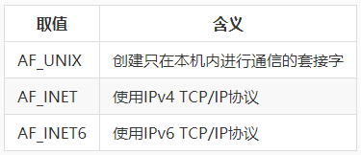
- type参数的常用的套接字类型如下表所示：
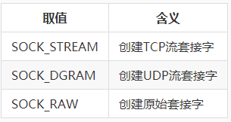
- 函数返回值说明： 执行成功返回值为一个新创建的套接字，否则返回-1，并设置错误代码errno。
案例演示:
创建一个使用IPv4协议族的UDP类型的套接字。详细代码如下所示：
- #include <stdio.h>
- #include <sys/types.h>
- #include <sys/socket.h>
- #include <string.h>
- #include <errno.h>

- int main()
- {
- int sockfd = socket(AF_INET, SOCK_DGRAM, 0);
- if(sockfd == -1)
- {
- printf("创建UDP套接字失败: %s\n", strerror(errno));
- return -1;
- }
- else
- {
- printf("创建UDP套接字成功\n");
- }

- return 0;

将以上代码编辑保存为createUDP.c文件，对vim不熟的同学建议使用Vscode，
然后编译、运行该程序。
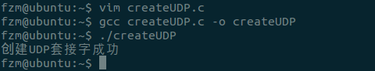
5、套接字地址
通信双方依托套接字才能通信，但套接字本质上不是通信地址。 接口定义了sockaddr、sockaddr_in等结构体类型用来描述跟套接字关联的通信地址（含IP地址和传输端口）。
- struct sockaddr
- {
- unsigned short int sa_family; //套接字地址族
- unsigned char sa_data[14]; //14个字节的协议地址
- };
其中，sa_family表示套接字的协议族类型，对应于TCP/IP协议该值为AF_INET；成员sa_data存储具体的协议地址。一般在编程中并不对该结构体进行操作，而是使用另一个与它等价的数据结构，例如，IPv4协议的网络地址数据结构为sockaddr_in，格式如下所示：
- struct sockaddr_in {
- unsigned short sin_family; /*地址类型*/
- unsigned short int sin_port; /* 端口号*/
- struct in_addr sin_addr; /*IP地址*/
- unsigned char sin_zero[8]; /* 填充字节，一般赋值为0 */
- };
其中，sa_family表示套接字的协议族类型，对应于TCP/IP协议该值为AF_INET；sin_port表示端口号；sin_addr用来存储32位的IP地址，数组sin_zero为填充字段，一般赋值为0。
struct in_addr的定义如下所示：
- struct in_addr {
- unsigned long s_addr;
- }
结构体sockaddr的长度为16字节，结构体sockaddr_in的长度也为16字节，通常在编写基于TCP/IP协议的网络程序时，使用结构体sockaddr_in来设置地址，然后通过强制类型转换成sockaddr类型。结构sockaddr_in与sockaddr的转换关系如下图所示：
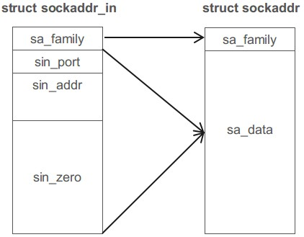
6、IP地址格式转换
（1）struct in_addr inet_addr(char *) 将一个字符串格式的ip地址转换成一个uint32_t（32位无符号整数）数值类型IP地址，按网络字节顺序存储。
（2）char* inet_ntoa(struct in_addr) ：把类型为struct in_addr的数值类型的IP地址转化为字符串格式的ip地址。
7、整型数存储顺序的转换
一个整数（短整数2字节，长整数4字节），在主机内存储时是按小端顺序（在连续几个存储单元内，先放该数的最低位字节，然后再放次低位字节...）,但在通信报文内（主要是报头内），各字段的数据在存储时是按大端顺序。
因此在处理报文时，需要对某些整数进行转换，以下是接口提供的4个转换函数：
- uint32_t htonl(uint32_t hostlong)
对象：长整数 功能：将主机字节顺序转换成网络字节顺序
- uint16_t htons(uint16_t hostshort)
对象：短整数 功能：将主机字节顺序转换成网络字节顺序
- uint32_t ntohl(uint32_t netlong)
对象：长整数 功能：将网络字节顺序转换成主机字节顺序
（4）uint16_t ntohs(uint16_t netshort)
对象：短整数 功能：将网络字节顺序转换成主机字节顺序
8、绑定端口
Linux提供了一个bind函数来将一个套接字和某个IP地址、某个端口绑定在一起。bind函数的具体的说明如下：
- 需要的头文件如下：
#include <sys/types.h>
#include <sys/socket.h>
- 函数原型声明如下：
int bind(int sockfd, const struct sockaddr *addr, socklen_t addrlen);
- 参数说明：
sockfd：已经创建的套接字；
addr：是一个指向sockaddr参数的指针，其中包含了IP地址、端口；
addrlen：addr结构的长度；
- 函数返回值说明：
调用成功，返回值为0，否则返回-1，并设置错误代码errno。
注意：
如果创建套接字时使用的是AF_INET协议族，则addr参数所使用的结构体为struct sockaddr_in指针(详细定义见相关知识)。
当设置addr参数的sin_addr为INADDR_ANY而不是某个确定的IP地址时，就可以绑定到任何网络接口。对于只有一个IP地址的计算机，INADDR_ANY对应的就是它的IP地址；对于有多个网卡的主机，INADDR_ANY表示本服务器程序将处理来自任何网卡上相应端口的连接请求。
提示：使用bind函数为UDP协议绑定一个端口的使用方法与为TCP协议绑定端口一致。
案例演示：创建一个使用IPv4协议族的TCP类型的套接字，并与6666这个端口进行绑定。详细代码如下所示：
- #include <stdio.h>
- #include <sys/types.h>
- #include <sys/socket.h>
- #include <arpa/inet.h>
- #include <string.h>
- #include <errno.h>

- #define PORT 6666

- int main()
- {
- int sockfd = socket(AF_INET, SOCK_STREAM, 0);
- if(sockfd == -1)
- {
- printf("创建TCP套接字失败: %s\n", strerror(errno));
- return -1;
- }
- else
- {
- printf("创建TCP套接字成功\n");
- }

- struct sockaddr_in addr;
- bzero(&addr, sizeof(addr)); //清空
- addr.sin_family = AF_INET;
- addr.sin_port = htons(PORT);
- addr.sin_addr.s_addr = htonl(INADDR_ANY);

- if(bind(sockfd, (struct sockaddr *)&addr, sizeof(addr)) == -1)
- {
- printf("绑定端口失败: %s\n", strerror(errno));
- return -1;
- }
- else
- {
- printf("绑定端口%d成功\n", PORT);
- }

- return 0;
- }

将以上代码编辑保存为bindPort.c文件，对vim不熟的同学建议使用Vscode，
然后编译、运行该程序。
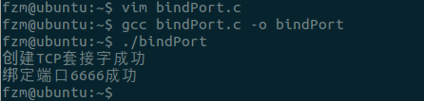

【实验任务
1、双击打开桌面上的工作区文件夹workspace，再双击实训文件夹myshixun，打开文件message7-1.txt。
2、在/home/headless/Desktop/workspace/myshixun/client/目录下，阅读程序test.c，请用编辑器Vscode，完善/***BEGIN***/与/***END***/之间的语句（3处，每处1句）。将这3个语句依次写到文件message7-1.txt的第1、2、3行末尾，要求语句中尽可能不含空格。
3、并保存该文件message7-1.txt。

第2关 UDP数据发送与接收

【实验目的】
- 加深理解UDP通信双方的交互模式
- 掌握recvfrom函数用法
- 掌握sendto函数用法
【实验环境】
- 头歌基于Linux的虚拟机桌面系统
- 网络报文分析工具：wireshark
- 编码工具：Vscode（推荐）或 Vim
- C编译器：gcc
- 查询Linux C函数用法：man 2 函数名
【本地主机、平台虚拟机之间数据传递】
- 文本的复制与粘贴
操作入口：点击虚拟机桌面右上角“工具栏”，选择“复制粘贴”菜单项。
特点：可双向复制与粘贴。
- 文件传输
可以通过邮件系统收发文件。
如：在一方浏览器内输入https://mail.qq.com，登录后发送某文件，在另一方浏览器内输入https://mail.qq.com，登录后再接收某文件。
- 截图
可以使用本地机的截图工具，对虚拟机桌面应用进行截图。
如Windows系统内置截图工具：SnippingTool.exe
【基础知识】
1、UDP通信两端的交互模式
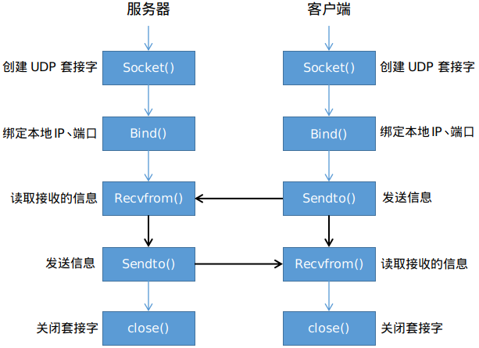
2、UDP协议的数据发送
Linux系统提供sendto系统调用来实现数据的发送功能。sendto函数的具体的说明如下：
- 需要的头文件如下：
#include <sys/types.h>
#include <sys/socket.h>
- 函数原型声明如下：
ssize_t sendto(int sockfd, const void *buf, size_t len, int flags, const struct sockaddr *dest_addr, socklen_t addrlen);
- 参数说明：
sockfd：已经创建的套接字；
buf：用于存放接收和发送的数据；
len：buf的长度；
flags：设置接收与发送的控制选项，一般设置为0；
dest_addr：要发往主机的网络地址信息；
addrlen：dest_addr的长度；
- 函数返回值说明：
调用成功，返回值为实际发送的数据字节个数，否则返回-1，并设置错误代码errno。
3、UDP协议的数据接收
Linux系统可以使用recvfrom系统调用来实现数据的接收功能。recvfrom函数的具体的说明如下：
- 需要的头文件如下：
#include <sys/types.h>
#include <sys/socket.h>
- 函数原型声明如下：
ssize_t recvfrom(int sockfd, void *buf, size_t len, int flags, struct sockaddr *src_addr, socklen_t *addrlen);
- 参数说明：
sockfd：已经创建的套接字；
buf：用于存放接收和发送的数据；
len：buf的长度；
flags：设置接收与发送的控制选项，一般设置为0；
src_addr：要接收主机的网络地址信息；
addrlen：src_addr的长度；
- 函数返回值说明：
调用成功，返回值为实际接收的数据字节个数，否则返回-1，并设置错误代码errno。
4、UDP通信案例演示
利用UDP协议实现如下功能：使用recvfrom和sendto函数实现客户端与服务器间的数据传送功能，客户端读取用户的数据并发送给服务器，服务器接收到数据后打印出来，当客户端读取到exit字符串时，关闭当前客户端套接字，当服务器收到exit字符串时，关闭当前服务器套接字。
- 客户端主要代码

- #include <stdio.h>
- #include <sys/types.h>
- #include <sys/socket.h>
- #include <arpa/inet.h>
- #include <string.h>
- #include <errno.h>

- #define SERVER_IP "127.0.0.1"
- #define PORT 6666

- int main()
- {
- int sockfd = socket(AF_INET, SOCK_DGRAM, 0);
- if(sockfd == -1)
- {
- printf("创建UDP套接字失败: %s\n", strerror(errno));
- return -1;
- }

- struct sockaddr_in servAddr;
- bzero(&servAddr, sizeof(servAddr)); //清空
- servAddr.sin_family = AF_INET;
- servAddr.sin_port = htons(PORT);
- //使用inet_addr函数将点分十进制的IP转换成一个长整数型数
- servAddr.sin_addr.s_addr = inet_addr(SERVER_IP);

- char userInput[100];
- while(gets(userInput) != NULL)
- {
- sendto(sockfd, userInput, sizeof(userInput), 0, (struct sockaddr *)&servAddr, sizeof(servAddr)); //发送数据
- if(strcasecmp(userInput, "exit") == 0)
- break;
- }

- close(sockfd); //关闭连接

- return 0;
- }

代码保存为sendData.c文件。

- 服务端主要代码
- #include <stdio.h>
- #include <sys/types.h>
- #include <sys/socket.h>
- #include <arpa/inet.h>
- #include <string.h>
- #include <errno.h>

- #define PORT 6666

- int main()
- {
- int sockfd = socket(AF_INET, SOCK_DGRAM, 0);
- if(sockfd == -1)
- {
- printf("创建UDP套接字失败: %s\n", strerror(errno));
- return -1;
- }

- struct sockaddr_in addr;
- bzero(&addr, sizeof(addr)); //清空
- addr.sin_family = AF_INET;
- addr.sin_port = htons(PORT);
- addr.sin_addr.s_addr = htonl(INADDR_ANY);
- //绑定本地6666端口
- if(bind(sockfd, (struct sockaddr *)&addr, sizeof(addr)) == -1)
- {
- printf("绑定端口失败: %s\n", strerror(errno));
- return -1;
- }
- struct sockaddr_in clientAddr;
- int clientAddrLen = sizeof(clientAddr);
- char userInput[100];
- while(recvfrom(sockfd, userInput, sizeof(userInput), 0, (struct sockaddr *)&clientAddr, &clientAddrLen) > 0)
- {
- if(strcasecmp(userInput, "exit") == 0)
- break;
- printf("客户端：%s\n", userInput);
- }
- close(sockfd); //关闭服务器套接字

- return 0;
- }

代码保存为recvData.c文件。

- 编译、运行，结果如下：
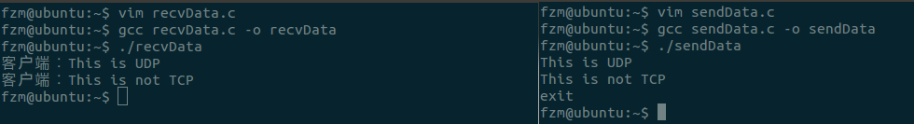

【实验任务】
1、双击打开桌面上的工作区文件夹workspace，再双击实训文件夹myshixun，打开文件message7-2.txt。
2、在/home/headless/Desktop/workspace/myshixun/client/目录下，阅读客户端程序c2.c。
3、在/home/headless/Desktop/workspace/myshixun/server/目录下，阅读服务器端程序s2.c，请用编辑器Vscode，完善/***BEGIN***/与/***END***/之间的语句（3处，每处1句）。将这3个语句依次写到文件message7-2.txt的第4、5、6行末尾，要求语句中尽可能不含空格。
3、并保存该文件message7-2.txt。

第3关 拓展实验

【实验环境】
- 头歌基于Linux的虚拟机桌面系统
- 网络报文分析工具：wireshark
- 编码工具：Vscode（推荐）或 Vim
- C编译器：gcc
- 查询Linux C函数用法：man 2 函数名
【本地主机、平台虚拟机之间数据传递】
- 文本的复制与粘贴
操作入口：点击虚拟机桌面右上角“工具栏”，选择“复制粘贴”菜单项。
特点：可双向复制与粘贴。
- 文件传输
可以通过邮件系统收发文件。
如：在一方浏览器内输入https://mail.qq.com，登录后发送某文件，在另一方浏览器内输入https://mail.qq.com，登录后再接收某文件。
- 截图
可以使用本地机的截图工具，对虚拟机桌面应用进行截图。
【案例项目】
- 项目描述
设计一个基于UDP的文件上传工具。整个程序由服务器端、客户端两部分组成。
- 服务器端
实现文件上传服务器主要分为以下几个步骤：
- 首先是接收要上传的文件名称；
- 当接收到客户端发来的文件名称后，在本地创建该文件；
- 从客户端中接收文件的内容，并保存在创建好的文件中；
- 当客户端上传文件内容接收后，服务器关闭创建的文件；
通过以上几步就可以实现文件上传服务器的功能。为了识别客户端发送来的数据类型，我们定义了以下协议：
- 我们定义客户端与服务器间的数据块为1024KB(也就是每次传输的数据大小)；
- 我们将每个数据块的前1个字节定义为数据块的类型，也就是用于标示该数据块中的内容是文件名称或文件内容或上传结束，我们使用f表示该数据块为文件名称，c标示该数据块为文件内容，e表示上传结束；
程序代码（文件名uploadFileServer.c）：
- #include <stdio.h>
- #include <sys/types.h>
- #include <sys/socket.h>
- #include <string.h>
- #include <errno.h>
- #include <sys/types.h>
- #include <sys/stat.h>
- #include <fcntl.h>
- #include <unistd.h>
- #include <arpa/inet.h>

- //定义数据块大小
- char data[1024];
- //定义服务器端口
- #define PORT 6667

- int main()
- {
- int sockfd = socket(AF_INET, SOCK_DGRAM, 0);
- if(sockfd == -1)
- {
- printf("创建UDP套接字失败: %s\n", strerror(errno));
- return -1;
- }

- struct sockaddr_in addr;
- bzero(&addr, sizeof(addr)); //清空
- addr.sin_family = AF_INET;
- addr.sin_port = htons(PORT);
- addr.sin_addr.s_addr = htonl(INADDR_ANY);
- //绑定本地6666端口
- if(bind(sockfd, (struct sockaddr *)&addr, sizeof(addr)) == -1)
- {
- printf("绑定端口失败: %s\n", strerror(errno));
- return -1;
- }
- //存放客户端主机信息
- struct sockaddr_in clientAddr;
- int clientAddrLen = sizeof(clientAddr);
- int fd;
- int recvLen;
- //接收来自客户端发来的数据
- while((recvLen = recvfrom(sockfd, data, sizeof(data), 0, (struct sockaddr *)&clientAddr, &clientAddrLen)) > 0)
- {
- //根据自定义的协议来判断客户端发送来的数据块类型
- if(data[0] == 'e')
- {
- //上传文件完成，关闭当前打开的文件
- close(fd);
- break;
- }
- else if(data[0] == 'f')
- {
- //数据块是上传文件的名称，在本地创建该文件
- fd = open(&(data[1]), O_CREAT | O_WRONLY | O_TRUNC, S_IRUSR | S_IWUSR | S_IRGRP | S_IROTH);
- printf("接收客户端上传的%s文件...\n", &(data[1]));
- }
- else
- {
- //数据块为上传文件的内容，将内容写入到新创建的文件中
- //因为data的第一个字符为文件块类型，所以只需从第二个字符开始写文件
- write(fd, &(data[1]), recvLen - 1);
- }
- //给客户端回复一个接收确认的标识OK
- sendto(sockfd, "OK", strlen("OK"), 0, (struct sockaddr *)&clientAddr, clientAddrLen);
- memset(data, 0, sizeof(data));
- }
- close(sockfd); //关闭服务器套接字

- return 0;
- }

- 客户端程序
实现文件上传客户端主要分为以下几个步骤：
- 首先是获取要上传文件的名称，并将该名称发送给服务器；
- 当收到服务器的回复后，打开文件并读取内容，将读取的内容发送给服务器；
- 当文件所有内容发送完成后，给服务器发送一个上传完成的标识，并退出客户端；
通过以上几步就可以实现文件上传客户端的功能。我们遵循在实现服务器时定义的协议，同时为了有序的将文件内容发送到服务器，因此，我们需要服务器每次接收成功一块数据后，给客户端返回一个标识，当客户端收到该标识后再继续发送下一块的内容。
程序代码（文件名uploadFileClient.c）：
- #include <stdio.h>
- #include <sys/types.h>
- #include <sys/socket.h>
- #include <netinet/in.h>
- #include <arpa/inet.h>
- #include <string.h>
- #include <errno.h>
- #include <sys/types.h>
- #include <sys/stat.h>
- #include <fcntl.h>
- #include <unistd.h>

- //定义数据块大小
- char data[1024];
- //定义服务器端口和服务器地址
- #define PORT 6667
- #define SERVER_IP "127.0.0.1"

- int main()
- {
- int sockfd = socket(AF_INET, SOCK_DGRAM, 0);
- if(sockfd == -1)
- {
- printf("创建UDP套接字失败: %s\n", strerror(errno));
- return -1;
- }

- struct sockaddr_in servAddr;
- int servAddrLen = sizeof(servAddr);
- bzero(&servAddr, sizeof(servAddr)); //清空
- servAddr.sin_family = AF_INET;
- servAddr.sin_port = htons(PORT);
- //使用inet_addr函数将点分十进制的IP转换成一个长整数型数
- servAddr.sin_addr.s_addr = inet_addr(SERVER_IP);
- char filePath[100];
- //读取要上传文件的路径
- printf("请输入上传的文件路径+名称: ");
- scanf("%s", filePath);
- memset(data, 0, 1024);
- data[0] = 'f'; //根据上传协议，设置数据块类型为文件名称
- strcpy(&(data[1]), filePath);
- //向服务器发送要上传文件的名称
- sendto(sockfd, data, strlen(data), 0, (struct sockaddr *)&servAddr, servAddrLen);
- memset(data, 0, 1024);
- //等待服务器接收确认，然后再继续上传文件内容
- recvfrom(sockfd, data, sizeof(data), 0, (struct sockaddr *)&servAddr, &servAddrLen);
- int fd = open(filePath, O_RDONLY); //打开要上传的文件
- int readSize = 0;
- data[0] = 'c'; //设置数据块类型为文件内容
- //循环读取文件内容(注意:一次实际读取的文件内容最大字符个数为1023)
- while((readSize = read(fd, &(data[1]), 1023*sizeof(char))) != 0)
- {
- //将读取到的文件内容连同数据块类型标识一起发送给服务器
- sendto(sockfd, data, readSize+1, 0, (struct sockaddr *)&servAddr, servAddrLen);
- //等待服务器接收确认，然后再上传文件下一块的内容
- recvfrom(sockfd, data, sizeof(data), 0, (struct sockaddr *)&servAddr, &servAddrLen);
- memset(data, 0, sizeof(data));
- }
- //当文件内容上传完成后，发送上传结束标识
- data[0] = 'e';
- sendto(sockfd, data, 1, 0, (struct sockaddr *)&servAddr, servAddrLen);

- close(fd);
- close(sockfd); //关闭客户端套接字

- return 0;
- }

- 编译运行
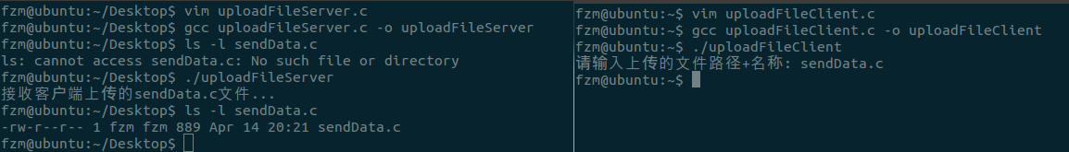
注意：
- 因为同一目录下不能存在两个名称相同的文件，因此不要将服务器程序放置到与上传文件所在的目录下；
- 首先要先执行服务器程序uploadFileServer，然后再执行客户端程序uploadFileClient
【实验任务】
- 参考案例项目设计一个基于UDP的文件下载工具
该工具由服务器端程序s3.c和 客户端程序c3.c两部分组成。要求服务器端先运行，它会提示可下载的文件信息，客户端后运行，它会向服务器端请求下载某个文件，文件不存在会提示，文件下载完毕会提示，然后双方程序结束。
服务器端运行时可带一个参数，代表UDP端口，没有参数时端口默认为1234；
客户端运行时只能带1个参数或3个参数，带1个参数时，这个参数是要下载的文件名；带3个参数时，它们分别是服务器端IP、服务器端端口、要下载的文件名。
编译运行测试结果如下：
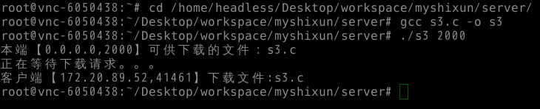

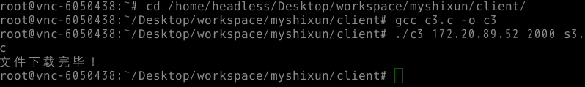

2、双击打开桌面上的工作区文件夹workspace，再双击实训文件夹myshixun， 打开文件message7-3.txt。
3、服务器端程序s3.c已经完成，放在以下目录内：
/home/headless/Desktop/workspace/myshixun/server/
客户端程序c3.c基本已经完成，放在以下目录内：
/home/headless/Desktop/workspace/myshixun/client/
请用编辑器Vscode，完善/***BEGIN***/与/***END***/之间的语句（2处，每处1句）。
将这2个语句依次写到文件message7-3.txt的第7、8行末尾，要求语句中尽可能不含空格。
4、分别在两个终端窗口内，编译这两个程序；通过编译后再运行测试这两个程序。
5、把编译后的客户端程序c3，发到自己的邮箱内。在当前的平台上，进入一个终端窗口，用ifconfig命令查看自己主机的IP地址，进入服务器端所在目录，运行s3。
6、在另一个浏览器窗口中，进入上一次实验项目的桌面系统，从自己的邮箱内下载c3到本地（默认目录：/home/headless/下载），在当前的平台上，进入一个终端窗口，用ifconfig命令查看自己主机的IP地址，然后带参数运行c3（3个参数）。
7、针对两端通信报文，要求在服务器端用Wireshark进行跟踪，通信结束后，在Wireshark的显示过滤器栏内，按某一方的IP地址和UDP端口信息进行过滤。
8、分析所捕获的报文，最大的UDP PDU（协议数据单元）长度是多少字节？其在网络层封装时被分成几片？请将答案（只写数值）依次写到文件message7-3.txt的第9行末尾，要求答案之间加空格隔开。

【思考题】
- 当Socket函数调用成功创建了一个数据报套接字时，系统是否自动地为当前应用分配了一个IP地址和一个UDP端口号？
- 在Linux系统下，使用哪条命令可以查看当前系统所有被占用的UDP端口？
3、设计一对多的通信程序，除了可以采用多线程技术，还可以采用什么技术？

